Con los datos de costos y beneficios reales de la inversión se realiza la evaluación de los resultados del proyecto, indicándose los índices del mismo, y en base a esta evaluación se establecen las mejoras conseguidas por el proyecto.

En 1974, la empresa incorpora a su planta de producción maquinarias para la confección de sacos multicapas de gran contenido, con una capacidad de producción de 18´000.000 de unidades por año. Debido a esta inversión, Papelera Nacional S.A. empezó a fabricar sacos multicapas de papel kraft, según especificaciones que se ajustan perfectamente a las necesidades de cada uno de sus clientes, tales como: la industria azucarera, cementeras, químicos, alimentos balanceados y otros.
Continuando su política de expansión en 1978 Papelera Nacional S.A. realiza una importante ampliación, incorporando maquinarias y equipos que le permitieron ampliar su capacidad de producción en un 67% y, especialmente, mejorar los estándares de calidad de sus papeles; de igual manera, se inició la producción de papel extensible bajo la aplicación del sistema Clupak y también papel corrugado medio.
En vista de la creciente necesidad y la permanente aceptación de sus productos en el mercado nacional, se consideró oportuno realizar en 1985 una nueva ampliación de su capacidad instalada, lo que permitió la generación de 28.000 Tm. anuales de papel kraft.
En 1992 se inicia los estudios para la implantación de un nuevo molino de papel. En 1994 se inaugura el molino # 2 para la producción de papel Kraft tipo corrugado medio y test liner. Aumentando la capacidad instalada a 80,000 Tm/año.
En la actualidad es filial de Sociedad Agrícola e Industrial San Carlos S.A. Su capacidad de producción anual es de 80,000 Tm/año de papel Kraft y de 50,000,000 sacos de gran contenido.
Se encuentra ubicada en la provincia del Guayas, Cantón Coronel Marcelino Maridueña, a 40 Km. De la ciudad de Guayaquil, junto a Papelera Nacional S.A. , en esta pequeña población rural , viven cientos de empleados de la fábrica junto a sus familias, gente con una fuente de ingresos segura y dispone de los servicios básicos, necesarios para desarrollar sus actividades muy cerca de la naturaleza.
Por otro lado, en las ciudades, miles de personas han encontrado que la recolección de los desperdicios de cartón les permite obtener ingresos importantes. Esta actividad se constituye en un significativo aporte productivo para el Ecuador.
Papelera Nacional S.A., a la presente fecha, supera la producción anual de 25.000 Tm. de papel y cubre con holgura las necesidades del mercado nacional, lo cual le permite la posibilidad de entrar a competir en el mercado internacional, con productos de primera calidad.

A continuación se incluye la tabla 1, donde se muestra la capacidad de la planta por unidad productiva.

TABLA 1
CAPACIDAD DE PRODUCCION

Entre los principales productos de Papelera Nacional tenemos:

Papel Extensible: Se utiliza en la elaboración de sacos de gran contenido, especialmente para cemento, azúcar, alimentos balanceados, cal, etc.
Papel Kraft Empaque: Se utiliza para envoltura de productos domésticos e industriales, que deben estar protegidos del ambiente exterior.

Papel Corrugado medio: Es un papel fabricado con materias primas recicladas y fibras vírgenes provenientes de la pulpa de bagazo de caña de azúcar.

Papel Test Liner: Es un papel tipo kraft sin blanquear, fabricado con materias primas recicladas como recortes de cajas de cartón.

Fundas: Son confeccionadas con dos o más capas, dos válvulas, boca abierta, con fondos pegados y en diferentes tamaños de acuerdo a los requerimientos del cliente y del producto.

Tubos espiralados: Fabricados con ribetes de papel kraft de ocho centímetros de ancho, con las especificaciones técnicas acordadas en conjunto con nuestros clientes.

Estos tubos son utilizados como núcleos para envolver papel, plásticos, textiles, etc.
A continuación en la figura 1.1, se puede apreciar la presentación de nuestros productos.
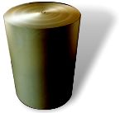
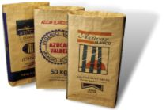
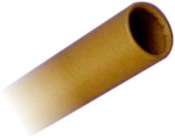






FIGURA 1.1 PRODUCTOS DE PAPELERA NACIONAL

DESCRIPCION DEL PROCESO DE PRODUCCIÓN DEL PAPEL.
El proceso de producción del papel se realiza en tres etapas principales definidas como:

a) Recepción de Materia prima.
b) Preparación de Pasta.
c) Maquina de papel.

a ) RECEPCION DE MATERIA PRIMA

Los recursos fibrosos utilizados en Papelera Nacional S.A. para el molino 2 son cartón industrial denominado DKL, cartón reciclado u OCC y bagazo. Cada una de estos recursos tienen sus características de recepción, y para el molino 1 adicionalmente la pulpa virgen de madera, para la producción de papel extensible.

Cartón Industrial (DKL):
Este cartón es el que llega de las diferentes cartoneras, por lo tanto es muy limpio lo que hace que se maneje un 0% de impurezas como requisito para su recepción. , dentro de estas impurezas se clasifican plásticos grapas, y otros.

Cartón Reciclado (OCC):
Este cartón es el que se recibe a las diferentes empresas de reciclaje, por lo tanto viene mucho más contaminado que el DKL, por esto los requerimientos de recepción son máximo 12% de humedad y 5% de impurezas.

Bagazo de caña de azúcar: Es el producto residual fibroso que se obtiene de la molienda de la caña de azúcar a la que se le han extraído los jugos. Se producen 20.000 Tm anuales de bagazo de caña de azúcar, que es utilizado para la elaboración de pulpa de bagazo, material necesario para la fabricación de papel.

Pulpa de madera (pulpa Kraft): Material fibroso, generalmente derivado de la madera, que es producido por un proceso donde el ingrediente activo es una mezcla de hidróxido de sodio y sulfuro de sodio. Su nombre se deriva de la palabra alemana "fuerte", precisamente por la resistencia de las fibras que resultan de este proceso de pulpeo.

b) PREPARACIÓN DE PASTA.
Se la puede dividir en tres secciones.
Disgregación de fibra: Consiste en la separación de fibras y otros componentes de la Materia Prima en un medio acuoso.

Esta etapa está integrada por el pulper, el belpurge y los limpiadores de alta densidad. Aquí se da la desintegración de la materia prima en agua por medio del movimiento de las aspas del rotor del pulper y se da un ciclo de limpiado en el cual se desechan plásticos, alambres e impurezas grandes. En el pulper se elimina una parte de impurezas, en el bellpurge sale la fibra no disgregada o la que contiene material con resistencia en húmedo y otra parte de plásticos. En los limpiadores de alta densidad se eliminan arenas, grapas y piedras.

Depuración de Fibra: Consiste en la separación y eliminación de contaminantes de la Materia Prima (Plásticos, Arena, Grapas) por medios mecánicos y físicos.

Está compuesto por las Cribas presurizadas I y II en las cuales se eliminan las impurezas que no pasan por los orificios y ranuras de clasificación y el separplast cuya función es separar totalmente los plásticos y recibir el rechazo de la criba secundaría y recuperar la fibra que vaya en éste. Los limpiadores centrífugos que se dividen en uniflow que eliminan impurezas de menor densidad que la fibra y los posiflow que desechan contaminantes de mayor densidad que la fibra.

Espesado de pulpa : Es el aumento de consistencia de Pulpa mediante la filtración de agua.El equipo utilizado se denomina Polydisk, cuya función es espesar la suspensión de fibra hasta regular la consistencia para preparar la suspensión para el siguiente paso que es la refinación, además debe separar los filtrados en agua turbia y clara.

Refinación: Tratamiento Mecánico de la fibras con el fin de obtener corte y desfibrilado necesario. En esta etapa se tienen los equipos de refinación de OCC, de máquina y de broke, en los cuales por acción mecánica se corta y se desfibrila dando mejores propiedades físicas a la fibra. Esta es la etapa en la que se dan todas las propiedades físicas del papel y es donde es importante la dosificación del almidón que se suministra directamente a la pasta.

A partir de esta etapa se realiza la denominada mezcla de pulpas que es la combinación de fibras de diferentes propiedades según grado del papel a fabricar, para luego realizarse la limpieza de baja densidad que es la separación de impurezas livianas mediante centrifugado y diferencia de densidad, realizado por una batería de limpiadores de baja densidad y la depuración final que es realizada con un depurador presurizado para acondicionar la pasta previo a su ingreso a la maquina de papel.

c) MAQUINA DE PAPEL
Compuesta por las secciones descritas a continuación: Zona Húmeda: En esta zona se realiza la formación de la hoja, el drenaje y el prensado, en la salida del rodillo couch, donde se termina el drenaje se tiene una sequedad de 20%, de aquí pasa a las prensas en donde se consigue una sequedad del 40% a la salida de la segunda prensas y sus componentes son:
- Sistema de distribución de pasta
- Mesa de formación
- Sistema de vacío
- Sistema de prensado
- Sistema de agua blanca
- Sistema de regulación de formato (Trim)

Zona Seca: Es la etapa de secado en donde por contacto con las superficies pulidas y calientes de los secadores va perdiendo agua, éstas superficies son calentadas con vapor de agua y van aumentando en temperatura desde el secador 1 hasta el ultimo. Esta compuesto de los siguientes sistemas:

- Secadores
- Sistema de cabos
- Transmisión de máquina
- Capota
- Sistema de Aire caliente
- Sistema de vapor y condensado
- Sistema automático de lubricación

Bobinadora y Rebobinadora : En la Bobinadora o pope el papel ya tiene una humedad del 7% (93% de sequedad). Aquí se forma el rollo con el diámetro determinado para que al rebobinar cumpla con los 140cm de diámetro estándar. En este punto se toman las muestras que son enviadas al laboratorio y finalmente el rollo pasa a la rebobinadora en donde es cortado en los anchos requeridos según la orden de producción.

  - DESCRIPCIÓN DEL AREA DE QUÍMICOS

Los químicos usados en el proceso de producción de papel son los siguientes:

Bactericida: Se agrega en el tanque de máquina para controlar bacterias anaerobias y aeróbicas, levaduras y hongos. Se realiza monitoreo de población microbiana la cual tiene límites máximos para hongos y levaduras.

Barredor de basuras aniónicas: Este es un polímero catiónico de bajo peso molecular (poli – dimetil - dialil – cloruro de amonio cuaternario), cuya función es atraer gomas, resinas y todo el material aniónico contaminante para que cuando se agregue el almidón, éste sea utilizado esencialmente por las fibras y no por otras partículas aniónicas.

Almidón Catiónico: El almidón se dosifica directamente a la pasta para mejorar la resistencia física del papel evaluada mediante las pruebas de concora, rigidez, CFC-O

La relación almidón papel esta entre 5 – 7Kg/Tm de papel.
La relación del barredor con respecto al almidón es de 1 – 10 pero puede variar un poco de acuerdo a la contaminación de la materia prima.

Dispersante: Este se usa para limpiar la tela en la que se forma el papel. Su función es formar una película aniónica que protege la tela al repeler las basuras aniónicas.

Resina Encolante : Se utiliza resina colofonia la cual debe usarse en un Ph ácido, para que esta precipite y se fije a las fibras ésta siempre se aplica para test liner y para corrugado medio sólo cuando el cliente lo requiere. La dosificación es 2.5 – 3 Kg/Tm papel, aplicada directamente a la pasta para lograr un encolado interno. En otras empresas se usa encolado superficial el cual se aplica como una película encima del papel.

Resina de Resistencia a la Humedad: Se usa resina de urea – formaldehído en pH ácidos y epiclorhidrina en pH neutros – alcalinos. La dosificación es 2.5 Kg./Tm de papel, esta se puede usar en test liner o en corrugado medio de acuerdo con las exigencias del cliente.

Sulfato de Aluminio: Sirve como puente de unión entre la celulosa y la resina encolante. Se trabaja con Ph entre 4.8 – 5.2.

La preparación previa dosificación de estos químicos, se la realiza independiente para cada molino de papel, de acuerdo a los requerimientos de los mismos.

En la tabla 2, se puede identificar los índices de consumo de varios químicos usados en el proceso incluyendo el almidón, la tabla muestra solo los datos de consumo del molino 2, los mismos que son similares para el molino 1. Se nota el índice de consumo de almidón igual a 6.2 Kg./Tm como uno de los más altos después del alumbre pero por su costo el mas significativo.

  - ROL DEL ALMIDON EN EL PROCESO PRODUCTIVO DEL PAPEL.
Una propiedad muy importante del papel es su resistencia ya que a menudo tienen que soportar esfuerzos considerables, un factor influyente para alcanzar la resistencia deseada es la dosificación del almidón la misma que se realiza en la etapa de refinación.

A continuación se muestra una parte del flujograma del proceso de producción del papel, “Etapa de refinación“, notándose que la dosificación se la realiza directamente a la pasta de papel, en el tanque de máquina.

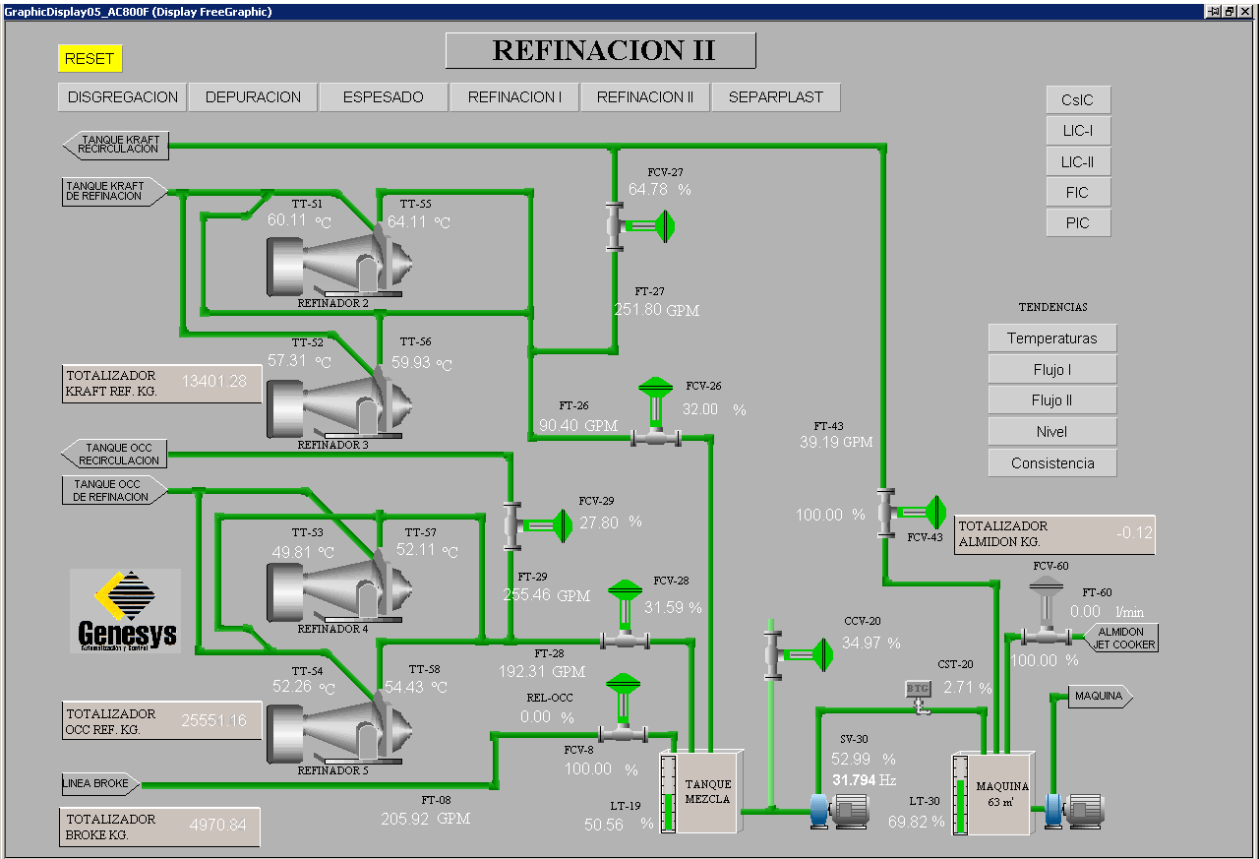
FIGURA 1.2 SECCION DE REFINACIÓN
Como se indico las pruebas que se realizan al papel para medir el parámetro de resistencia son: La prueba de rigidez, la prueba de concora, y la prueba de CFC-O.

Ninguna de esta pruebas es una medida fundamental sino más bien una combinación de factores tales como la flexibilidad, la resistencia de las fibras y la resistencia de unión, esta ultima muy relacionada con el suministro del almidón.

A continuación se incluye tabla con datos suministrados por el proveedor sobre las características del almidón proporcionado.
TABLA 3

PROPIEDADES FISICAS TIPICAS

  - ANALISIS DEL SISTEMA ACTUAL DE PREPARACIÓN DEL ALMIDON.
Este sistema de cocción del almidón es de preparación por etapas, es decir se prepara la cantidad permitida por la capacidad del tanque donde se realiza la mezcla a vapor directo con el almidón diluido en agua , actividad que dura alrededor de 15 minutos hasta que la mezcla almidón – agua , sea llevada a la temperatura deseada ( 92 – 95ºC), una vez que la lectura de los termómetros instalados era la correcta este era bombeado hacia un tanque de reserva el cual mantenía un stock durante un tiempo prudencial . El procedimiento de preparación era el siguiente:

- Se vierte agua fresca en un tanque de 1500 L, hasta la mitad de su contenido.
- Se enciende el agitador del tanque.
- Se adiciona 50 Kg. de almidón y se alimenta vapor directo.
- Se agrega agua hasta las ¾ partes de la capacidad del tanque.
- Se deja cocinar hasta 92-95 ºC, se controla temperatura durante un tiempo de 15 minutos.
6. Se llena el tanque con agua y se apaga el agitador.
- Se bombea hacia los tanques de servicio.
Cabe indicar que en esta operación era común que haya pasado algún tiempo adicional a lo necesario en el tanque de preparación por ser esto controlado por un operador que tenia que controlar además otros procesos adicionales, ocasionando un desperdicio de vapor y no lográndose una mezcla homogénea de la reacción por no estar esta operación siempre dentro de los mismos parámetros.

Este proceso era independiente para cada molino, dándose la misma situación en ambos y por consiguiente ocasionando pèrdidas por partida doble.

A continuación en la figura No.1.4, se muestra el sistema de cocción de almidón por etapas del molino 2, el mismo que seria desmontado debido a la instalación del nuevo sistema automático de cocción.

El sistema de preparación de almidón del molino 1, estaba basado en el mismo principio, es decir por etapas.

El índice de consumo de almidón se calcula en base a la producción de papel siendo el mismo la relación entre los Kilos de almidón usados por tonelada métrica de papel en el pope.

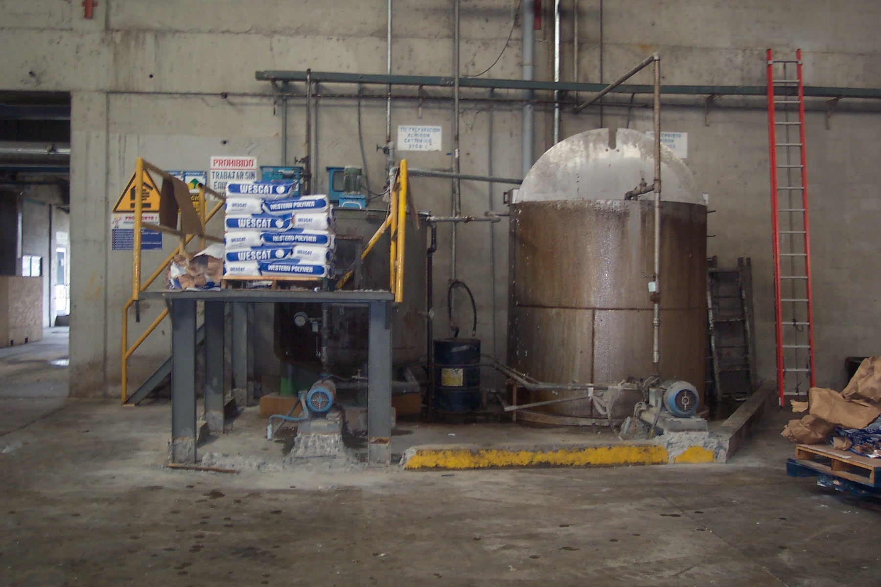

FIGURA 1.4 SISTEMA DE PREPARACIÒN DE ALMIDON POR ETAPAS

En la tabla 4, se muestra este índice durante los meses de operación del año 2003 con el sistema de cocción por etapas.

Consumo de vapor h): Este consumo fue medido antes de desmontar el sistema de preparación por etapas o baches, lográndose estimar en forma indirecta este consumo por diferencia esto es realizando una medición de consumo estando operativo el sistema de cocción del molino 2 y otra medición apagado por un periodo corto, siendo esta diferencia el consumo de vapor de este sistema. Esta forma de medición fue necesaria dado que no había registradores instalados para estos sistemas de cocción. Con esta medición se estimo un consumo de 1000 lb/hr (454.5 Kg/hr) por Tm de papel.
En las tablas 5 y 6, se describen los componentes de este sistema de cocción por etapas.
TABLA 4
INDICE DE CONSUMO DE ALMIDON CON SISTEMA DE PREPARACION POR ETAPAS.

TABLA 5
DESCRIPCION DE TANQUES DEL SISTEMA DE
PREPARACION POR ETAPAS

TABLA 6
DESCRIPCION DE BOMBAS DEL SISTEMA
DE PREPARACION POR ETAPAS

